Županijsko stručno vijeće iz područja Građanskog odgoja i obrazovanja – za osnovne i srednje škole Karlovačke županije

20. studenoga 2018. (utorak) u Šumarskoj i drvodjeljskoj školi Karlovac održano je Županijsko stručno vijeće iz područja Građanskog odgoja i obrazovanja za osnovne i srednje škole Karlovačke županije. Sudionici su kroz predloženi dnevni red upoznati s odrednicama kurikuluma GOO i njegovog integriranja u plan i program rada škola, a u okviru kurikuluma predstavljene su im i Mape za GOO za učenike osnovnih škola po godištima. Usvojen je Plan i program rada Vijeća za školsku godinu 2018./2019.
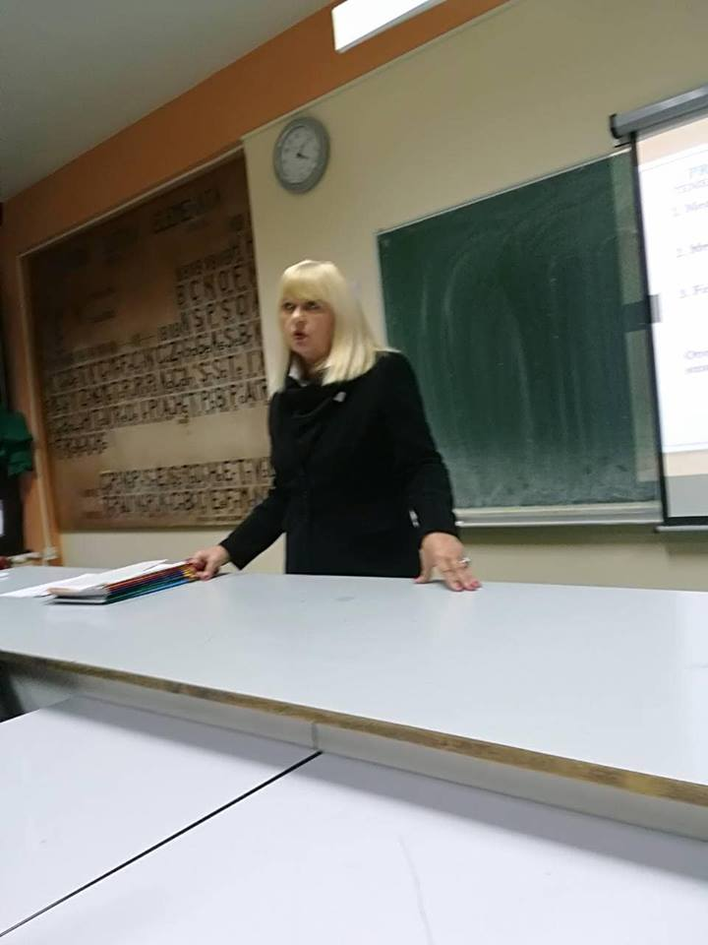

Kao treća točka dnevnog reda održano je interaktivno predavanje prof. Igora Subotića iz Gimnazije Velika Gorica na temu „Medijska pismenost u nastavi“ koje je pobudilo veliki interes kod sudionika zbog zanimljivog prezentiranja i vješto izabranih medijskih sadržaja (slika i video spotova) ove opće poznate teme prema kojoj se često ne kritički odnosimo.

Nadamo se da je ova tema inspirirale sudionike stručnog skupa i potakle ih da je u nastavi iskoriste za stjecanje građanskih vještina i kompetencija i uključe ove predložene sadržaje u svoje nastavne programe i izvanučioničke aktivnosti.
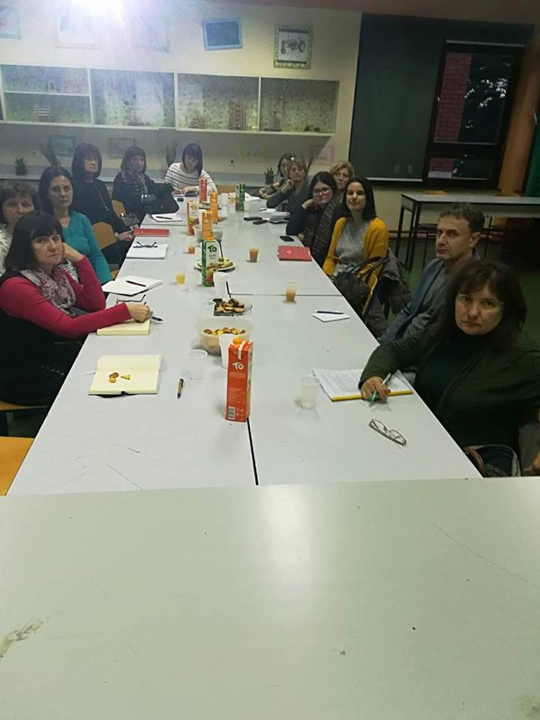

dipl. polit. Nevenka Bončić, prof. savjetnica
Voditeljica Županijskog stručnog aktiva za
Građanski odgoj i obrazovanje

